**Коренько Михал Василев (Korenko Michael)**

15 августа 1801 г – крещение (НИАБ 937-4-32, лист 4об, №15/1800-р).

**НИАБ 937-4-32:** Лист 4об. **Метрическая запись №15/1801-р.**

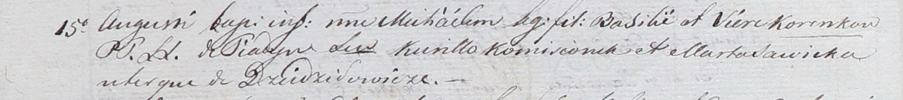

Дедиловичский костел Наисвятейшего Сердца Иисуса. 15 августа 1801 года. Метрическая запись о крещении.

Korenko Michael – сын родителей с деревни Пядань.

Korenko Basili – отец.

Korenkowa Viera – мать.

Komisionek Curiłło – крестный отец, с деревни Дедиловичи.

Sawicka Marta – крестная мать, с деревни Дедиловичи.

Linhart Hyacinthus – ксёндз.